[青岛市中心医院介入科论文被质疑！涉嫌论文工厂！](https://mp.weixin.qq.com/s?__biz=MzkxMDYyNzI5NQ==&mid=2247500053&idx=8&sn=2d53c0e7fb676e58cccd05aa0ec851d0&chksm=c04a0dc0a72830887876b3401c5fb44044b9b36cd29db39974e1b295c6739e51ba25c5005ad1&scene=126&sessionid=1743128910)

五棵松[学者探讨](javascript:void(0);)2025-03-28 09:59:51北京

2018年，主要分别来自青岛市中心医院介入科，青岛市肿瘤医院放疗科，超声科的 Wei Xu , Xiaogai Qi , Xia Wang , Jize Sun （通讯作者，音译孙继泽）在 Oncology Letters 期刊发表了一篇论文，题目为：Effect of interventional embolotherapy on FHIT and p16 expression in hepatocellular carcinoma patients。

**2025年3月，国际著名职业学术打假人Actinopolyspora biskrensis 在 Pubpeer 论坛发表评论：**

这篇论文中的数据似乎也出现在同一期刊的另一篇不相关的论文中。另一篇论文有一些迹象表明可能有第三方参与。这篇论文有没有可能是同一团伙的一部分？

图 3，《肿瘤学快报》（2018 年），doi: 10.3892/ol.2018.9648，在此讨论：https://pubpeer.com/publications/0D0F12A6888B307D0E6568C6452C55

图 4，《肿瘤学快报》（2018 年），doi: 10.3892/ol.2018.8486，在此讨论：https://pubpeer.com/publications/438100E7087A891E84E5C05D643608

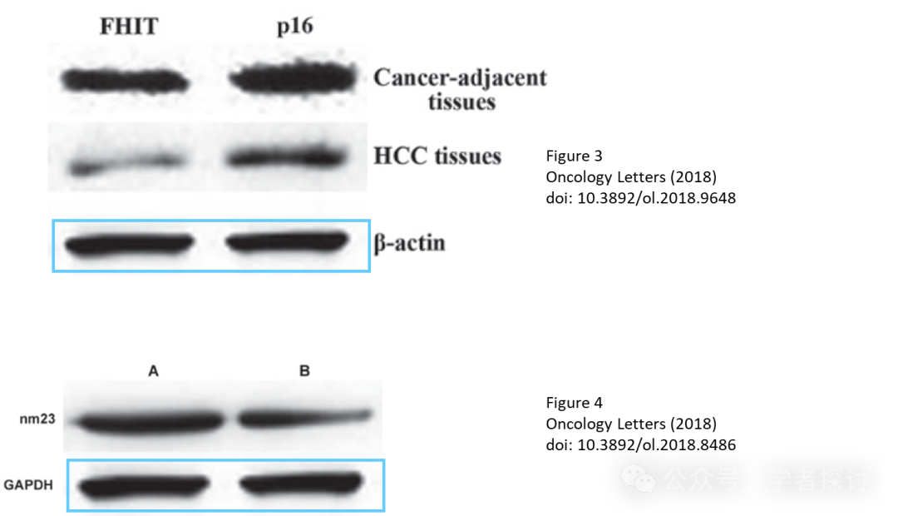

**消息来源：**

https://www.pubpeer.org/publications/0D0F12A6888B307D0E6568C6452C55#

**郑重声明：**

我们的全网查重系统收录了 Pubmed 和 Pubpeer 中的 7000 万 +已发表图库，让您的待查图片可以和已发表论文的图片进行对比，防止图片误用，为您的论文发表保驾护航！基于AI人工智能大数据算法，提供论文图片的核查服务，方便学术期刊、高校、研院所等科研管理部门及时发现并纠正结果图片不当使用。

**如果您有任何建议或需要图片查重帮助，请随时通过客服QQ号3639926437与我们联系。**

[#青岛市中心医院](https://mp.weixin.qq.com/mp/appmsgalbum?__biz=MzkxMDYyNzI5NQ==&action=getalbum&album_id=3655631085683048449#wechat_redirect)